ФЕДЕРАЛЬНОЕ ГОСУДАРСТВЕННОЕ АВТОНОМНОЕ ОБРАЗОВАТЕЛЬНОЕ УЧРЕЖДЕНИЕ ВЫСШЕГО ОБРАЗОВАНИЯ
«РОССИЙСКИЙ УНИВЕРСИТЕТ ТРАНСПОРТА»
(РУТ (МИИТ))

Институт транспортной техники и систем управления
Кафедра «Управление и защита информации»

ОТЧЁТ
О ЛАБОРАТОРНОЙ РАБОТЕ №3
По дисциплине «Языки программирования»
ВАРИАНТ 5

Выполнил: ст. гр. ТКИ-142
Скрипников Егор Сергеевич
Проверил: к.т.н., доц. Васильева М. А.
(Проверил: к.т.н, доц. Балакина Е. П.)

Москва 2024
- Формулировка задания
Протабулировать заданную в таблице функцию (Таблица 1). Использовать данные в таблице значения шага и интервала в качестве ввода пользователя для решения тестового примера. При невозможности расчёта функции в конкретной точке выводить её значение и надпись, означающую отсутствие решения. Таблица 1 – Исходные данные
Вариант | Функция | Константы
5 | $$y=\cos{\frac{2}{x}}-2\sin{\frac{1}{x}}+\frac{1}{x}$$ | $$x=\left[1:2\right] \\ ∆x=0.1$$

- Блок-схема алгоритма
Блок-схема основного алгоритма представлена ниже (Рисунок 1). Блок-схемы функций проверки величин, расчета функции и ввода представлены ниже (Рисунок 2, 3, 4, 5, 6).
Рисунок 1 Блок-схема основного алгоритма

Рисунок 2 – Блок-схема функции check_interval(start, end)
Рисунок 3 – Блок-схема функции input()
Рисунок 4 – Блок-схема функции check_step(step)
Рисунок 5 – Блок-схема функции check_value_x(x)
Рисунок 6 – Блок-схема функции getFunction(x)
- Текст программы на языке C
#include <stdio.h>
#include <stdlib.h>
#include <errno.h>
#include <stdbool.h>
#include <float.h>
#include <math.h>

/**
* @brief Считывает вещественное значение
* @return Возвращает вещественное значение
*/
double input(void);

/**
* @brief Проверяет правильность введенных значений интервала
* @param start начало интервала
* @param end конец интервала
* @return Возвращает ошибку, если введен некорректный интервал
*/
void check_interval(const double start, const double end);

/**
* @brief Проверяет правильность введенного значения шага
* @param step величина шага
* @return Возвращает ошибку, если введен некорректный шаг
*/
void check_step(const double step);

/**
* @brief Проверят правильность значения x
* @param x переменная x
* @return Возвращает True в случае успеха, иначе - False
*/
bool check_x_value(double x);

/**
* @brief Вызвает функцию
* @param x значение переменной x
* @return Возвращает значение функции если нет деления на нуль, в ином случае вызывает ошибку
*/
double getFunction(double x);

/**
* @brief Точка входа в программу
* @return Возвращает 0 в случае успеха
*/
int main(void)
{
puts("Enter interval value: ");
const double start = input();
const double end = input();
check_interval(start, end);
puts("Enter step value: ");
const double step = input();
check_step(step);
for (double x = start; x <= end + step; x += step)
{
if (!check_x_value(x))
{
puts("x input error!");
}
else
{
printf("x = %.3lf, y = %.3lf\n", x, getFunction(x));
}
}
return 0;
}

double input()
{
double value = 0.0;
int result = scanf_s("%lf", &value);
if (result != 1)
{
errno = EIO;
perror("Input error!");
exit(EXIT_FAILURE);
}
return value;
}

void check_interval(const double start, const double end)
{
if (end - start < DBL_EPSILON)
{
errno = EIO;
perror("Interval value input error!");
exit(EXIT_FAILURE);
}
}

void check_step(const double step)
{
if (step <= DBL_EPSILON)
{
errno = EIO;
perror("Step value input error!");
exit(EXIT_FAILURE);
}
}

bool check_x_value(double x)
{
return x > DBL_EPSILON;
}

double getFunction(double x)
{

return cos(2 / x) - 2 * sin(1 / x) + 1 / x;
}

- Результаты выполнения программы
Результаты выполнения программы представлены ниже (Рисунок 6, 7, 8, 9, 10).
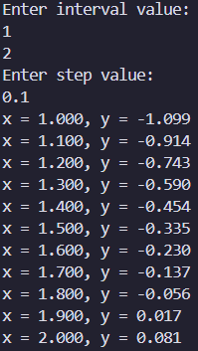
Рисунок 7 – Результаты табулирования функции с исходными данными
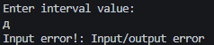
Рисунок 8 – Вывод, если введенный интервал – буква
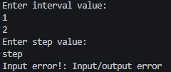
Рисунок 9 – Вывод, если введенный шаг - буква
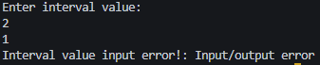
Рисунок 9 – Вывод, когда начало интервала больше конца
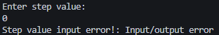
Рисунок 10 – Вывод, когда шаг – не положительное число
- Выполнение тестовых примеров
В программе MS Excel выполнены тестовые примеры. Результаты их выполнения представлены ниже (Рисунок 11).
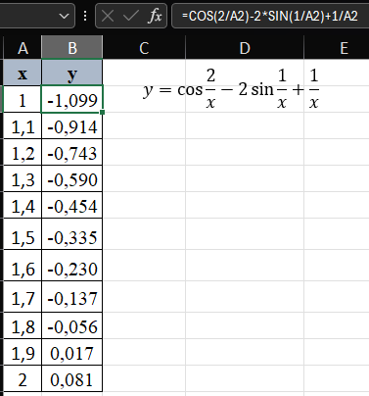
Рисунок 11 – Результат расчета функции getFunction(x)

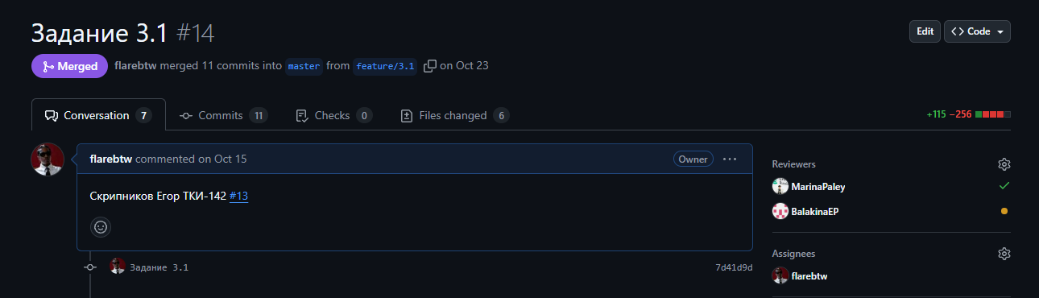
- Отметка о выполнении задания в веб-хостинге системы контроля версий

